薛家实验小学 2023 2024学年度第 一 学期集体备课记录表
年级 |  | 学科 | 音乐 | 备课组长 | 曹植晟 陆秋敏
研讨时间 | 12 月 7 日 星期 四 （第 二 周） |  |  | 备课地点 | 音乐教室5
参与老师 | 全体音乐组教师 |  |  | 缺席情况
研讨主题 | 三年级上册第六单元《牧童之歌》 |  |  | 主讲人 | 杨欢
活动主要内容：
- 杨欢老师执教《牧童之歌》
课堂“深度学习时刻生成”教学设计方案
学科 |  | 音乐 | 课题 | 《牧童之歌》
教时 |  | 第一课时 | 日期
- 教学目标
- 能用欢乐活泼的情绪演唱歌曲《牧童之歌》，感受草原放牧时的音乐形象以及喜悦心情。
- 准确演唱×× ×.× 节奏型，并能表现二拍子的强弱。
- 能够加入乐器及动作表现歌曲。
二、目标制定依据
1.教材分析
（1）就单元而言：本单元选用中外各两首作品，对比聆听《牧童短笛》的主题，感受音乐形象及情绪的变化，加深对主题旋律的印象，并尝试为作品划分段落。通过聆听《听一阵阵歌声》，感受德国牧场音乐的特点，体验卡农的形式特点，演唱歌曲《牧童之歌》与《牧羊女》，练习用舒展、快乐的歌声啦表达内心的感受和歌曲的不同风格。通过《牧童之歌》的综合表演，锻炼合作表演的能力，丰富表现手段多样的体验。认识力度记号p、mp、mf、f，能将其运用到歌曲的表现中。
（2）就本课而言：《牧童短笛》是一首欢快活泼的新疆哈萨克族民歌，展现了牧童在辽阔美丽的草原放牧时的音乐形象及喜悦心情。歌曲为四二拍，自然小调，结构简短精炼，一段体，由4个乐句组成。前两句以平稳的节奏和着歌词描绘了大自然的景色，第三句出现了连续的“×× ×.× ”节奏型和三度模进的旋律，打破了前面的平稳，与之形成鲜明的对比，生动地描绘出小牧童骑马扬鞭放牧的音乐形象，第四乐句又回到了平稳的节奏，概括了全曲，表达出牧童放牧时的愉悦心情。
2.学情分析
（1）有什么：学生有一定的识谱基础及音乐理论基础，能够准确感受出乐曲情绪节奏速度。
（2）缺什么：对乐曲音乐记号的听辨和使用及跟着音乐用身体的动作表现创编音乐。
（3）能什么：能通过聆听音乐熟悉主题旋律， 感受乐曲欢快、热烈的情绪。能充满自信的用多种方式来表现音乐。

教 学 过 程
教学板块（内容） | 教学内容与呈现方式  （情境） |  |  |  | 学生活动方式  （活动） | 交流方式  （评价）
常规性积累 | 师生日常问好  音阶练习 |  |  |  | 师生问好  音阶练习
一、新课导入 | 1.师：今天，请同学们跟着老师通过一段视频了解美丽的新疆。  师：视频当中你看见了什么？  师：你看见了马。  - 师：接下来请听这是什么声音？  师：你可以模仿出这个声音吗？  师：大家觉得像不像？我们也来试一试。师：你们能用下面这条节奏模仿出马蹄声吗？先跟着我将这条节奏学一学。  师：谁还记得这是什么节奏型？  师：附点节奏我们要唱的前长后短，前重后轻，跟着我再读一读。我们将这条节奏完整唱一次。  师：接下来我们就用这条节奏，带上刚刚那位同学的方式一起模仿出马蹄声，注意附点节奏的特点。 |  |  |  | 生看视频，畅所欲言  请生模仿马蹄声  师生共同模仿  生回答节奏型 | 师带生唱节奏  预设：生答不出老师直接说出“小附点”
二、聆听歌曲 | 1.师：一位小牧童骑着骏马也给我们带来了一首好听的新疆歌曲，让我们一起欣赏一下他的歌曲给你们带来了什么感受？  2.师：让我们带入动作再次聆听，歌曲有几个乐句呢？  3.师：接下来让我们一边画旋律线一边再听聆听，四个乐句中有你熟悉的节奏吗？  师：你的耳朵真灵！让我们一起来学一学这句，先跟着我唱谱，两小节一句。  师：附点节奏要唱的前长后短，前重后轻，我们再来一次。  师：四小节一句，再来一次。  师:填入歌词！  师：加速演唱！再来一次！  4.师：接下来和老师合作一番，你们来唱这一句，我来唱其余部分。 |  |  |  | 生说感受  生回答  生唱谱  生填词演唱  生加速演唱 | 师带生动作  PPT放出附点节奏乐句  师提醒附点节奏特点，再唱  师先示范  师生合作
三、学唱歌曲 | 1.师：跟着我将剩余部分来学一学，依旧我一句，你们一句。  师：这一句的开头是“6-6”，大家看，这两个音之间包含了多少个音呢？我们一起来数一数。  师：所以它是一个八度音程，唱准确，我们再来一次！  师：完整唱谱！  师：这首歌表现的是小牧童在辽阔草原放牧时的喜悦心情，唱谱的时候也要表现出来，再来一次！  - 师：填入歌词来演唱！  师：大家这遍唱完之后有什么地方觉得有问题吗？  师：那老师在聆听过程中听到大家有几处地方唱的不是特别好，比如“慢”，一个字对了几个音？所以它是？  师：歌曲中还有很多地方也是一字多音，我们一起来唱一唱  师：同学们用轻巧弹性的声音再来一次！  师：加入前奏提速，我们再来一次！  - 师：这次的效果然比上一次好，接下来我们跟着伴奏，第一段听，第二段再唱。  师：接下来，男女生来一个小PK，男生唱第一段，女生唱第二段。  师：大家带着刚刚的动作跟着伴奏，再来一次。 |  |  |  | 生唱谱  调整声音状态再唱  生回答：一字对两音  一字多音  一字多音处可以请生示范  解决一字多音再演唱  生完整演唱  生听伴奏、演唱 | 师两小节一次教唱谱，难点句四小节一句  八度地方师用柯尔文手势提示  师四小节一句带唱  如果跟不上师指着歌词
四、拓展练习 | - 师：大家的声音感染到了我！现在轻轻拿起你们身边的乐器，让我们根图谱提示，一起奏响快乐的牧童之歌。  师：三角铁就像马蹄声，碰铃就像马儿脖子上的铃铛声，而手摇铃能更好地表现小牧童骑马放牧的喜悦心情，我们带着这样的情境，跟着音乐再来一次。  师：加入乐器之后，你们有没有新的感受？  - 师：接下来的时间交给大家，四人为一组，根据任务单的要求完成接下来的挑战，给大家五分钟时间。  师：有请第一小组为我们展示！  师：大家掌声鼓励！  师：我们有请第二小组！  师：同学们根据这一小组的提示奏响我们的歌曲！ |  |  |  | 生回答：更加欢快  小组合作  生展示成果  生共同奏响音乐 | 预设：先来一次如果不行，慢慢来然后再加速  生的演奏有问题直接说  师提醒生面朝前  师提出建议
五、总结提升 | 1.师：今天这堂课我们通过用不同的感受到了新疆小牧童骑马放牧时的欢乐情绪，课后同学们可以再搜寻相似的新疆音乐一起交流讨论。 |  |  |  |  | 师总结
作业设计
板书设计
教学反思 | 首先，这节课的视频导入与接下来的活动没有太大的关系，应该围绕主题想情境，才能围绕这个情境展开与之相关的活动，在教唱环节中，没有分步骤解决重难点，例如八度音程，可以带着学生构音程感受八度，以及很多一字多音，仅仅提出一个，让学生在演唱过程中自己注意，应该带领学生将歌曲中的一字多音都来练一练，尤其是小附点处的，整个过程中，我的评价语太碎，一直在重复学生的回答或者只是简单的“很好，不错”，例如学生唱节奏，可以夸奖他们“你们的节奏感真强”，学生活动方面，没有走进学生，让学生自己尝试的太少。3.教学反思中必须关注其中一个教学活动、板块来谈是否体现了课堂“深度学习时刻”生成，以及生成的课堂表现和内在的教育理念。
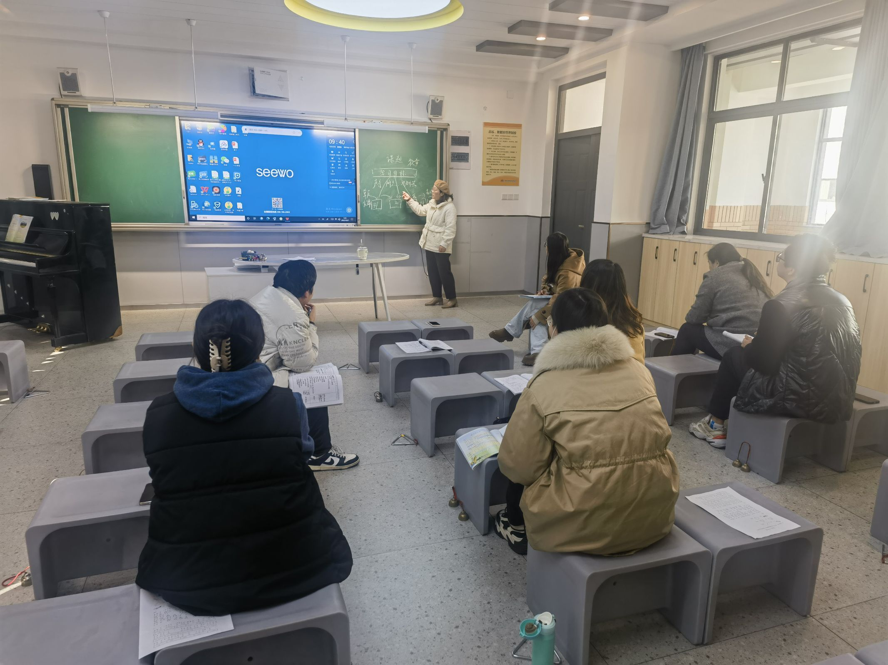
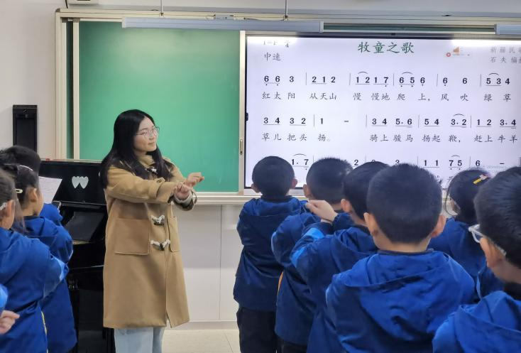

2.组内研讨：小杨欢老师作为一名新教师平日里工作积极，各项工作任务都能一丝不苟的去完成，本堂课也是她近几个月努力学习的成果，老师们也都给出了认可的评价。主要优点有，教态自然大方，ppt制作精美，目标达成度较高，整堂课的教师示范性也比较优秀。老师们也都提出了各自宝贵的建议总结为以下4点：1.教学用语需再简洁明了，问题指向性需在明确。2.与学生的互动中学会利用学生资源，而不是老师给出答案。3.教学重难点的突出练习，解决度还不够，根据课堂的实际情况去解决实际问题，解决好了再往下教新内容。4.现在的教学新样态应该紧扣新课标中的内容，以及有一定的大单元教学意识，杨老师是新老师，教学内容与经验的积累还需继续加一努力学习。
3.在研讨的最后，姚明珠老师就本课的内容也做出了评价与高位引领，并根据她自身的教学经验，给大家讲了目前大单元教学的基本模板，老师们受益匪浅。

